产品说明
本品是双组分、中性室温固化的硅酮密封胶。具有优异的耐气候老化性能，固化时间可调，深层固化快，对玻璃、铝等大多数建筑材料具有良好的粘结性。
产品特点
O中性胶、对环境无污染
O快速固化，对被粘表面无腐蚀
O优异的耐高低温性及耐气候老化性能
O无需底漆对大多数建筑材料有优越的粘结性
主要用途
O适用于建筑、交通运输、制冷等行业的中空玻璃密封二道密封
O其他多种用途
主要技术指标
产品符合GB29755-2013标准，性能指标如下表：
序号 | 项目 |  | 技术指标
1 | 外观 |  | 细腻、均匀膏状物，无气泡、结块、凝胶、结皮，无不易分散的析出物
2 | 下垂度 | 垂直放置（mm) | ≤3
2 | 下垂度 | 水平放置 | 不变形
3 | 表干时间（h） |  | ≤2
4 | 硬度(Shore A） |  | 30~60
5 | 拉伸模量（Mpa） |  | ≥0.6
6 | 定伸粘结性（定伸25%） |  | 无破坏
7 | 热老化 | 热失重（%） | ≤6.0
7 | 热老化 | 龟裂 | 无
7 | 热老化 | 粉化 | 无
使用方法
O为确保中空玻璃密封胶具有良好的粘结性，被粘材料表面必须清洁、干燥、无污物。
O自动生产线和手工生产线均可使用。A、B组分质量配比是A:B=11~14:1。使用者可根据实际需要改变混合比例调节固化速度。
O手工混胶时，避免空气混入胶内。
限制应用
本产品不适用于下列情况：
O所有会渗出油渍、增塑剂或溶剂的材料
O密闭隔绝空气的区域
O地下水中接口或受到过度摩擦的地方
注意事项
O使用前请做粘结性试验并参阅本公司技术资料。
O B组分能与空气中的水发生反应，不可长期暴露在空气中。
O B组分若分层属正常现象，使用前搅拌均匀即可。
O使用时如不小心进入眼睛，应立即用水冲洗。
O不可长时间与皮肤接触，避免孩童接触。
O不可污染食品、药品等。
包装规格
A组分和B组分按13:1的质量比配套供应。
大桶：A组分190L铁桶 内径(567+2) mm
B组分19L塑料桶 内径(285+2) mm
中桶：A组分20L塑料桶 B组分300ml塑料筒
贮存
于27℃以下阴凉、通风、干燥处贮存，储存期9个月。
声明
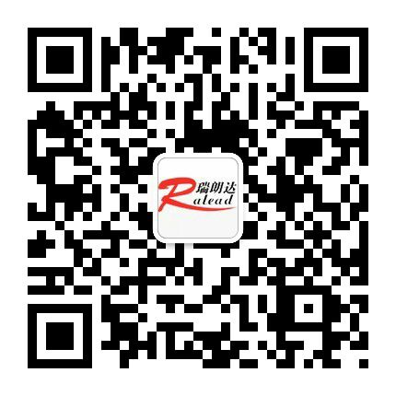
本文中涉及的技术参数均为典型值，不作为产品验收标准，仅供参考。以上数据是在实验室标准条件下取得的，我公司保证是可靠的。但由于用户使用的工况不同，材料表面状态不同，固化条件不同，实际性能数据有一些变化属正常现象。储存条件、运输等因素都会使胶的稳定性及物理、机械性能能产生影响。对于任何人采用我们无法控制的方法得到的结果，我们恕不负责。建议用户在正式使用前，应根据本文提供的数据做好实验。

